МИНИСТЕРСТВО ОБРАЗОВАНИЯ И НАУКИ РОССИЙСКОЙ ФЕДЕРАЦИИ
Федеральное государственное бюджетное образовательное учреждение
высшего образования
«КУБАНСКИЙ ГОСУДАРСТВЕННЫЙ УНИВЕРСИТЕТ»
(ФГБОУ ВО «КубГУ»)
Физико-технический факультет

Кафедра радиофизики и нанотехнологий

КУРСОВОЙ ПРОЕКТ

СРАВНИТЕЛЬНЫЙ АНАЛИЗ ХАРАКТЕРИСТИК ТРАНЗИСТОРНЫХ УСИЛИТЕЛЕЙ РАЗЛИЧНЫХ ТИПОВ

Работу выполнил ________________________ Хохрин Дмитрий Анатольевич
Курс 3
Направление 11.03.01 Радиотехника
Научный руководитель
канд. физ.-мат. наук, доцент___________________________А.А. Васильченко

Нормоконтролер
канд. физ.-мат. наук, доцент________________________________ М.А. Жужа

Краснодар 2018

РЕФЕРАТ

Курсовой проект 30 с., 14 рис., 6 таблиц, 22 источника.
ТРАНЗИСТОРНЫЕ УСИЛИТЕЛИ ЗВУКОВОЙ ЧАСТОТЫ, ХАРАКТЕРИСТИКИ, ИСКАЖЕНИЯ, КАСКАД, АУДИОУСИЛИТЕЛИ, ТРАНЗИСТОР, ПЕРЕМЕННЫЙ ТОК, НАПРЯЖЕНИЕ, КОНДЕНСАТОР, УМЗЧ
Объектами исследования в данном курсовом проекте являются транзисторные усилители мощности звуковой частоты различных типов.
Целью данной работы является исследование и сравнительный анализ характеристик транзисторных усилителей звуковой частоты различных типов.
В результате выполнения курсового проекта изучена схемотехника транзисторных усилителей звуковой частоты; изучены методы снижения нелинейных искажений в усилителях мощности; проведен сравнительный анализ характеристик усилителей звуковой частоты различных типов.

СОДЕРЖАНИЕ

Введение 4
1 Классификация усилителей и их характеристики 5
1.1 Классификация усилителей 5
1.2 Типы УМЗЧ: 12
1.3 Основные характеристики усилителей звуковой частоты: 13
2 Сравнительный анализ лампового и транзисторного усилителей мощности звуковой частоты 15
3 Сравнительный анализ нелинейных искажений усилителей звуковой частоты различных типов 20
Заключение 28
Список использованных источников 29

ВВЕДЕНИЕ

В связи с увеличением распространения бытовой звуковоспроизводящей аппаратуры особенно большое значение стало уделяться бытовым усилителям звуковой частоты (УЗЧ). Усилители мощности звуковой частоты являются важным звеном любого тракта воспроизведения звука, в большинстве случаев определяющим качество звучания тракта в целом. Особенный интерес при этом стала вызывать аппаратура высшего класса (Hi-Fi). Однако и к аппаратуре низших классов в последние годы стали предъявляться повышенные требования, в частности, к качеству их звучания. В связи с этим как за рубежом, так и в нашей стране проведены научные исследования и появилось много оригинальных конструкций, направленных на повышение качества звучания УМЗЧ.
Целью проекта является исследование и сравнительный анализ характеристик усилителей звуковой частоты различных типов.
Для этого необходимо решить следующие задачи:
- изучить схемотехнику усилителей звуковой частоты;
- изучить методы снижения нелинейных искажений в усилителях и трактах воспроизведения звука;
- провести сравнительный анализ усилителей звуковой частоты с различными типами входных, промежуточных и выходных каскадов с помощью компьютерного моделирования принципиальных схем.

1 Классификация усилителей и их характеристики

Усилитель – это прибор для усиления электрических колебаний соответствующих слышимому человеком звуковому диапазону частот (обычно от 20 до 20 000 Гц). Может быть выполнен в виде самостоятельного устройства, или использоваться в составе более сложных устройств – телевизоров, музыкальных центров, активных акустических систем, радиоприёмников, радиопередатчиков, радиотрансляционной сети и т. д.
Усилители звуковой частоты (усилители мощности звуковой частоты) по способу работы с входным сигналом и принципу построения усилительных каскадов классифицируются по нескольким параметрам.

Классификация усилителей

Класс А.

Усилители класса А работают без отсечки сигнала на наиболее линейном участке вольтамперной характеристики усилительных элементов. Это обеспечивает минимум нелинейных искажений (THD и IMD), причем как на номинальной мощности, так и на малых мощностях.
За этот минимум приходится расплачиваться внушительными потребляемой мощностью, размерами и массой. В среднем КПД усилителя класса А составляет 15-30 %, а потребляемая мощность не зависит от величины выходной мощности. Мощность рассеяния максимальна при малых сигналах на выходе.
Интересными представителями усилителей класса А являются транзисторный Pass Labs XA 200.5 и ламповый Unison Research Sinfonia, сравнительные характеристики которых приведены в таблице 1.

Таблица 1 – Сравнительные характеристики представителей усилителей звуковой частоты класса А
Характеристики | Pass Labs XA 200.5 | Unison Research Sinfonia
Номинальная мощность | 200 Вт | 25 Вт
Коэффициент гармонических искажений | 1 % (400 Вт) | не указывается
Диапазон воспроизводимых частот | 1.5 – 100000 Гц | 20 – 30000 Гц
Потребляемая мощность | 700 Вт | 500 Вт
Масса | 81 кг | 25 кг

Класс В.

Усилительные элементы работают с отсечкой 90 градусов. Для обеспечения такого режима работы усилителя используется двухтактная схема, когда каждая часть схемы усиливает свою «половинку» сигнала. Основная проблема усилителей в классе В – это наличие искажений из-за ступенчатого перехода от одной полуволны к другой (рисунок 1). Поэтому, при малых уровнях входного сигнала нелинейные искажения достигают своего максимума.

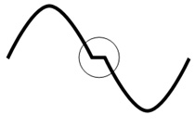

Рисунок 1 – Искажения типа ступенька в усилителях класса В

Достоинством усилителя класса В можно считать высокий КПД, который теоретически может достигнуть 78 %. Потребляемая мощность усилителя пропорциональна выходной мощности, и при отсутствии сигнала на входе она вообще равна нулю. Несмотря на высокий КПД, обнаружить среди современных моделей усилители класса В вряд ли кому-то удастся.

Класс АВ.

Как следует из названия усилители класса АВ – это попытка объединить достоинства усилителей А и В класса, т.е. добиться высокого КПД и приемлемого уровня нелинейных искажений (рисунок 2). Для того чтобы избавиться от ступенчатого перехода при переключении усилительных элементов используется угол отсечки более 90 градусов, т.е. рабочая точка выбирается в начале линейного участка вольтамперной характеристики. За счет этого при отсутствии сигнала на входе усилительные элементы не запираются, и через них протекает некоторый ток покоя, иногда значительный. Из-за этого уменьшается коэффициент полезного действия и возникает незначительная проблема стабилизации тока покоя, но зато существенно уменьшаются нелинейные искажения.
Среди аналоговых усилителей данный режим работы встречается чаще всего.

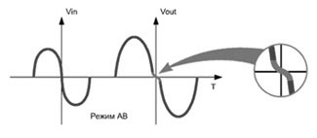

Рисунок 2 – Минимизация искажения типа «ступенька»
в усилителях класса АВ

Класс D.

Строго говоря, класс D – это не только схема построения или режим работы выходного каскада – это отдельный класс усилителей. Более логично было бы назвать их импульсными, но историческое название «цифровой» за ними уже прочно закрепилось. Рассмотрим общую структурную схему усилителя, представленную на рисунке 3.

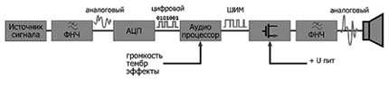
Рисунок 3 – Блок схема цифрового усилителя

Оцифрованный сигнал поступает на аудио процессор, который в свою очередь с помощью широтно-импульсной модуляции (PWM – Pulse Width Modulation) управляет силовыми полупроводниковыми ключами. Можно добавить, что ШИМ-сигнал можно получить и без аналого-цифрового преобразования с помощью компаратора и генератора, например, пилообразного сигнала. Такой метод в усилителях класса D также широко применяется, но благодаря развитию цифровой техники постепенно уходит в прошлое. Аналого-цифровое преобразование обеспечивает дополнительные возможности по обработке звука: от регулировки уровня громкости и тембра до реализации цифровых эффектов, таких как реверберация, шумоподавление, подавление акустической обратной связи и др.
В отличие от аналоговых усилителей, выходной сигнал усилителей класса D представляет собой импульсы прямоугольной формы. Их амплитуда постоянна, а длительность ("ширина") изменяется в зависимости от амплитуды аналогового сигнала, поступающего на вход усилителя. Частота импульсов (частота дискретизации) постоянна и в зависимости от требований, предъявляемых к усилителю, составляет от нескольких десятков до сотен килогерц. После формирования импульсы усиливаются оконечными транзисторами, работающими в ключевом режиме. Преобразование импульсного сигнала в аналоговый происходит в фильтре низких частот на выходе усилителя или непосредственно в нагрузке.
В целом, принцип работы усилителя класса D очень напоминает принцип работы импульсного блока питания, но в отличие от него, на выходе, за счет широтно-импульсной модуляции, формируется не постоянное напряжение, а переменное, по форме соответствующее входному сигналу.
Теоретически, КПД подобных усилителей должен достигать 100 %, но, к сожалению, сопротивление канала транзистора хоть и маленькое, но все же ненулевое. Но, тем не менее, в зависимости от сопротивления нагрузки, КПД усилителей этого типа может достигать 90 %-95 % (рисунок 4).
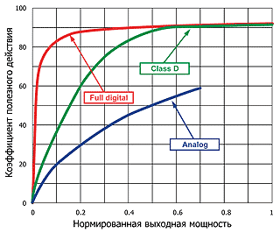

Рисунок 4 – График зависимости КПД аналоговых и цифровых усилителей
от выходной мощности

Разумеется, при такой эффективности нагрев выходных транзисторов практически отсутствует, что позволяет создавать очень маленькие и экономичные усилители. Коэффициент гармонических искажений при грамотном построении выходного фильтра можно довести до 0,01 %, что является прекрасным результатом. Искажения возрастают при увеличении частоты сигнала и снижении частоты дискретизации. Косвенным образом от частоты дискретизации зависит и выходная мощность – с ростом частоты уменьшаются индуктивность катушек и снижаются потери в выходном фильтре.
Подобно аналоговым усилителям, импульсные усилители разделяются на подклассы AD и BD, причем их достоинства и недостатки тоже подобны. В усилителях класса AD в отсутствие входного сигнала выходной каскад продолжает работу, выдавая в нагрузку разнополярные импульсы одинаковой длительности. Это позволяет улучшить качество передачи слабых сигналов, но значительно снижает экономичность и порождает ряд технических проблем. В частности, приходится бороться с так называемым сквозным током, который возникает при одновременном переключении выходных транзисторов. Для устранения сквозного тока в выходном каскаде вводится мертвое время между закрыванием одного транзистора и открыванием другого.
Практическое применение находят более простые по конструкции: усилители класса BD, выходной каскад которых в отсутствие сигнала генерирует импульсы очень малой длительности или находится в состоянии покоя. Однако в усилителях этого типа наиболее сильно проявляется основной недостаток – зависимость уровня нелинейных искажений от частоты дискретизации и частоты сигнала. Кроме того, искажения возрастают при малых входных сигналах. Чаще всего, усилители класса D, как и класса АВ, выпускаются в интегральном исполнении.
Необходимо отметить, что существует еще множество классов усилителей, таких как C, A+, SuperA, G, DLD, Н и др. Некоторые из них, такие как C (угол отсечки менее 90 градусов) в УМЗЧ не применяются. Другие же оказались слишком сложными и дорогостоящими, поэтому «сошли со сцены» или были вытеснены более перспективными. А усилители класса H были разработаны специально для автомобилей, в которых имеется ограничение напряжения, питающего выходные каскады. Стимулом к созданию усилителей класса Н послужило то, что реальный звуковой сигнал имеет импульсный характер и его средняя мощность намного ниже пиковой. В основе схемы лежит обычный усилитель класса AB, включенный по мостовой схеме. Изюминка – применение специальной схемы удвоения напряжения питания.
Выше были рассмотрены усилители звуковой частоты различных классов, их характеристики представлены в таблице 2. В тексте еще были использованы такие понятия как: «транзисторные усилители», «гибридные усилители», «ламповые усилители» и т.п.

Таблица 2 – Сравнительная таблица усилителей, работающих в режимах А, В, АВ, D
Характеристики | A | B | AB | D
Теоретический КПД | 50 % | 78 % | Зависит  от режима | 100 %
Реальный КПД | 15-30 % | 50-60 % | 40-50 % | 90-95 %
Нелинейные искажения | малые | высокие | средние | средние
Потребляемая мощность | постоянная | зависит  от выходной | зависит  от выходной | постоянная
Термостабильность | низкая | высокая | средняя | высокая

1.2 Типы УМЗЧ
Ламповые

Это усилители на электронных лампах. Составляли основу всего парка УНЧ до 70-х годов. В 60-х годах выпускались ламповые усилители очень большой мощности (до десятков киловатт). В настоящее время используются в качестве инструментальных усилителей и в качестве звуковоспроизводящих усилителей. Составляют львиную долю аппаратуры класса HI-END. А также занимают большую долю рынка профессиональной и полупрофессиональной гитарной усилительной аппаратуры.

Транзисторные

Усилители на биполярных или полевых транзисторах. Такая конструкция оконечного каскада усилителя является достаточно популярной, благодаря своей простоте и возможности достижения большой выходной мощности, хотя в последнее время активно вытесняется усилителями на базе интегральных микросхем.

Интегральные

Усилители на интегральных микросхемах (ИМС). Существуют микросхемы, содержащие на одном кристалле как предварительные усилители, так и оконечные усилители мощности, построенные по различным схемам и работающие в различных классах. Из преимуществ – минимальное количество элементов и, соответственно, малые габариты.

Гибридные

Усилители, в которых часть каскадов собрана на полупроводниковых элементах, а часть на электронных лампах. Иногда гибридными также называют усилители, которые частично собраны на интегральных микросхемах, а частично на транзисторах или электронных лампах;
Устанавливаемые типы усилителей мощности звуковой частоты зависят от используемых усилительных элементов в конструкции.

1.3 Основные характеристики усилителей звуковой частоты
Импеданс (сопротивление)

Это полное электрическое сопротивление проводника при прохождении переменного тока. Наиболее распространенные значения для усилителя: 8 Ом, обычно, пишется выходная мощность, к примеру, 550 Вт при 8 Ом и 750 Вт при 4 Ом. Этот параметр помогает нам подобрать наиболее «дружелюбный» усилитель к нашей акустике (или наоборот, наиболее «дружелюбную» акустику для нашего усилителя). Сопротивление в АС плавающее и может колеблется от 2 Ом (низкочастотный динамик) и доходить до 30 Ом (высокочастотный). Оптимально использовать два вида подключения АС к усилителю. Если вы обратите свое внимание на ламповые усилители мощности класса Hi-END, то на задней панели аппарата вы увидите несколько вариантов подключения акустических систем, а именно отдельно подключение для 4-х Ом и для 8-ми Ом. Два варианта подключения АС позволяет не перегружать ни усилитель, ни акустику т.к. при перегрузке, усилитель может сжечь высокочастотный твитер. Серьезные производители акустических систем, обычно указывают такие важные параметры как номинальный минимальный импеданс, а также указывают рекомендуемую мощность усилителя при определенном количестве Ом (обычно 8 Ом).

КНИ

Коэффициент гармонических и интермодуляционных (нелинейных) искажений – этот показатель говорит нам о степени искажения звукового сигнала на выходе из усилителя. Естественно, чем этот показатель меньше, тем лучше (указывается следующим образом 0,018 % или 0,003 % или 0,05 % … и т.д.).

Коэффициент демпфирования

Это отношение выходного сопротивления усилителя к сопротивлению нагрузки акустической системы. Динамическая головка после воспроизведения звуковых частот имеет определенную инерцию, если коэффициента демпфирования недостаточно, то колебания диффузора создают разного рода призвуки, окрашивающие звучание. Чем выше показатель демпфирования, тем быстрее останавливается мембрана динамика, на сегодняшний момент, вполне достаточно, если значение коэффициента превышает сотню. Так же из показателя демпфирования вытекает и показатель входного сопротивления означающее демпфирование звуковой головки электрически, путем торможения ее магнитным полем. Показатель низкого или даже отрицательного выходного сопротивления как раз и показывает насколько усилитель готов бороться за демпфирование.

Диапазон воспроизводимых частот

Чем он шире, тем лучше. Для справки: принято считать, что человеческое ухо способно улавливать звуковые колебания в диапазоне от 20 Гц до 20000 Гц. Желательно, чтобы диапазон воспроизводимых частот был не меньше.

2 Сравнительный анализ лампового и транзисторного усилителей мощности звуковой частоты

Для измерения нелинейных искажений, вносимых ламповым и транзисторным усилителями мощности звуковой частоты, использовалась программа Diagnostic System for Sound Fields v5.0.5.5. Данная программа использует аудиоконтроллер компьютера в качестве ЦАП и АЦП и содержит в своем составе различные виртуальные измерительные приборы: генераторы сигналов, осциллограф, спектроанализатор, измеритель нелинейных искажений и др. К линейному выходу аудиоконтроллера подключался вход испытуемого усилителя, нагруженного на динамическую головку. Выход испытуемого усилителя через делитель напряжения, ослабляющий сигнал в 10 раз подключался к линейному входу аудиоконтроллера.
Измерение нелинейных искажений, вносимых ламповым и транзисторным усилителями мощности звуковой частоты проводились при трех уровнях выходной мощности:
а) малой, составляющей 0,01 от максимальной;
б) средней, составляющей 0,1 от максимальной;
в) максимальной.
Результаты измерений нелинейных искажений на средней мощности представлены на рисунках 9, 10; для малой мощности на рисунках 5, 6; для максимальной мощности на рисунках 7, 8.
Измерение нелинейных искажений вносимых ламповым и транзисторным усилителями мощности звуковой частоты выполненное при средней мощности показывает, что уровень искажений практически равен у транзисторного и лампового УМЗЧ. Однако, уровень нелинейных искажений немного ниже у лампового УМЗЧ, это означает, что уровень искажений сигнала на выходе усилителя ниже у лампового УМЗЧ.

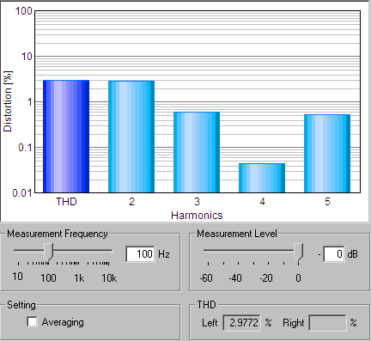

Рисунок 5 – Нелинейные искажения транзисторного УМЗЧ
на малой мощности

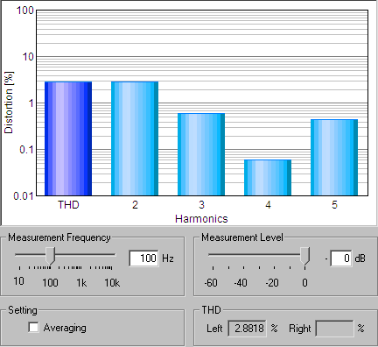

Рисунок 6 – Нелинейные искажения лампового УМЗЧ на малой мощности
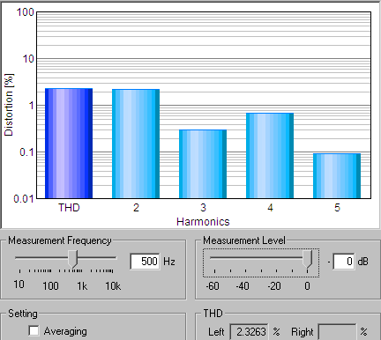

Рисунок 7 – Нелинейные искажения транзисторного УМЗЧ
на максимальной мощности
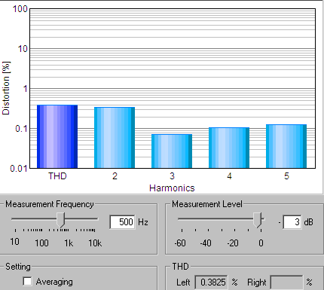

Рисунок 8 – Нелинейные искажения лампового УМЗЧ
на максимальной мощности

На малой же мощности, мы видим, что уровень искажений транзисторного УМЗЧ растет, и его значение значительно выше лампового. Это обусловлено тем, что транзисторный УМЗЧ на малых мощностях проявляется эффект «ступеньки», что свидетельствует о том, что слабый сигнал практически не усиливается. Отсутствием этого эффекта проявляет себя ламповый УМЗЧ. Как видим значение уровня искажений ниже практически вдвое. Что дает прекрасный результат даже на малой мощности.
Измерение нелинейных искажений на максимальной мощности подтверждает данное предположение.

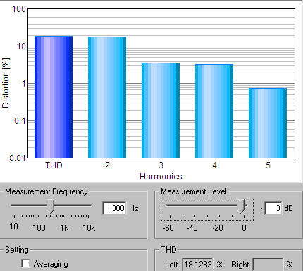

Рисунок 9 – Нелинейные искажения транзисторного УМЗЧ
на средней мощности

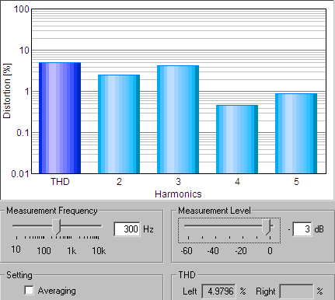

Рисунок 10 – Нелинейные искажения лампового УМЗЧ на средней мощности

Промоделировав на близкой к максимальной мощности, мы видим, что уровень нелинейных искажений транзисторного УМЗЧ растет и его значение значительно выше чем при средней мощности. Это подтверждает, что эффект «ступеньки» работает даже на такой мощности. А значения нелинейных искажений лампового УМЗЧ сильно не изменяются.

2 Сравнительный анализ нелинейных искажений усилителей звуковой частоты различных типов

Был проведен сравнительный анализ нелинейных искажений усилителей звуковой частоты с различными типами входных, промежуточных и выходных каскадов. Для построения схем и их моделирования использовалась программа Electronics Workbench 5.12 Student Edition, которая позволяет моделировать аналоговые, цифровые и цифро-аналоговые схемы.
Первый усилитель (рисунок 11) содержит три каскада: входной (VT1), усилитель напряжения (VT2), выходной (VT4 и VT5). Транзистор усилителя напряжения (VT2) включен по схеме с динамической нагрузкой на транзисторе VT3. Внутренние сопротивления этих транзисторов достаточно велики, так как транзисторы включены по схеме с общим эмиттером(ОЭ). В результате, несмотря на то, что выходы каскадов на транзисторах VT2 и VT3 по переменному току включены параллельно и шунтируют друг друга, выходное сопротивление первого каскада достигает большой величины – около 0,5 МегаОм – и приращения коллекторного тока транзистора VT2, вызванные воздействием входного сигнала, практически полностью уходит в базовые цепи транзисторов VT4 и VT5 в зависимости от знака приращения.
На базы транзисторов VT4 и VT5 подано небольшое постоянное смещение 0,8–1 В (по 0,4–0,5 В на каждый транзистор). Оно недостаточно для того, чтобы открыть транзисторы, но значительно снижает порог их открывания напряжением сигнала. Смещение выбрано с таким расчетом, чтобы при температуре транзисторов до 60 °С они еще были бы практически закрыты.
Результаты измерений нелинейных искажений, приведены в таблице 3.

Таблица 3 – Результаты измерений нелинейных искажений
Выходное напряжение, В | 0,2 | 2 | 4
Коэффициент гармоник, % | 0,030 | 0,034 | 0,051

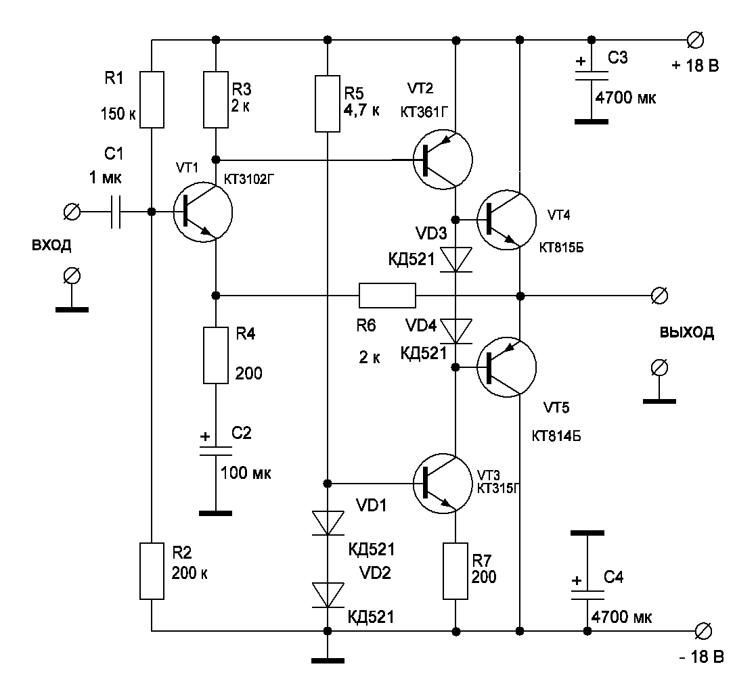

Рисунок 11 – УМЗЧ с тремя каскадами

Второй усилитель (рисунок 12) также содержит три каскада: входной (VT1), усилитель напряжения (VT2, VT3), выходной (VT4 и VT5). Однако транзисторы в усилителе напряжения (VT2, VT3) включены по переменному току параллельно, то есть каждый из них является динамической нагрузкой для другого, и они оба усиливают сигнал, работая при этом в противофазе. Такой каскад является квазисимметричным, т.к. сигнал на базу VT2 поступает непосредственно с коллектора VT1, на базу VT3 – через конденсатор С2.
Внутренние сопротивления этих транзисторов достаточно велики, так как транзисторы включены по схеме с ОЭ. В результате, несмотря на то, что выходы каскадов на транзисторах VT2 и VT3 по переменному току включены параллельно и шунтируют друг друга, выходное сопротивление первого каскада достигает большой величины – около 0,5 МОм – и приращения коллекторного тока транзистора VT2, вызванные воздействием входного сигнала, практически полностью уходит в базовые цепи транзисторов VT4 и VT5 в зависимости от знака приращения.

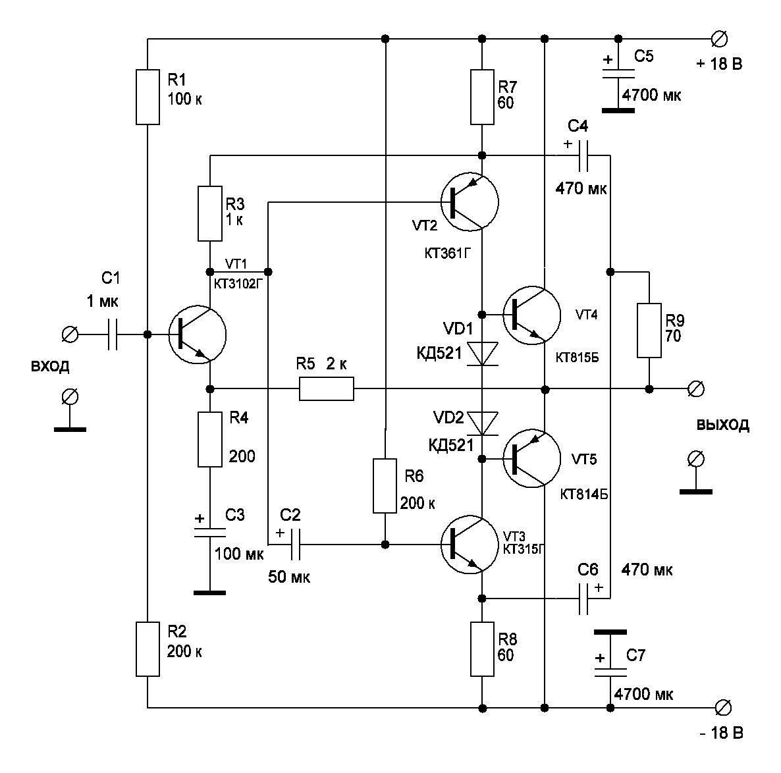

Рисунок 12 – УМЗЧ с тремя каскадами и квазисимметричным
промежуточным каскадом

Для повышения КПД усилителя применяются так называемая «вольтодобавка», состоящая из цепочек C4R7 и C6R6 и резистора R9. Вольтодобавка подает часть выходного напряжения на эмиттеры транзисторов VT2, VT3, позволяя увеличить выходное напряжение усилителя напряжения (VT2, VT3), а значит и всего УМЗЧ.
На базы транзисторов VT4 и VT5 подано небольшое постоянное смещение 0,8–1 В (по 0,4–0,5 В на каждый транзистор). Оно недостаточно для того, чтобы открыть транзисторы, но значительно снижает порог их открывания напряжением сигнала. Смещение выбрано с таким расчетом, чтобы при температуре транзисторов до 60 °С они еще были бы практически закрыты.
Результаты измерений нелинейных искажений, приведены в таблице 4.

Таблица 4 – Результаты измерений нелинейных искажений
Выходное напряжение, В | 0,2 | 2 | 4
Коэффициент гармоник, % | 0,042 | 0,067 | 0,174

Третий усилитель (рисунок 13) также содержит три каскада: входной (VT1), усилитель напряжения (VT2, VT3), выходной (VT4 и VT5). Транзисторы в усилителе напряжения (VT2, VT3) включены по переменному току параллельно, то есть каждый из них является динамической нагрузкой для другого, и они оба усиливают сигнал, работая при этом в противофазе. Такой каскад является симметричным, т.к. сигналы на базу VT2 и VT3 поступают через одинаковые конденсаторы.
Внутренние сопротивления этих транзисторов достаточно велики, так как транзисторы включены по схеме с ОЭ. В результате, несмотря на то, что выходы каскадов на транзисторах VT2 и VT3 по переменному току включены параллельно и шунтируют друг друга, выходное сопротивление первого каскада достигает большой величины – около 0,5 МОм – и приращения коллекторного тока транзистора VT2, вызванные воздействием входного сигнала, практически полностью уходит в базовые цепи транзисторов VT4 и VT5 в зависимости от знака приращения.
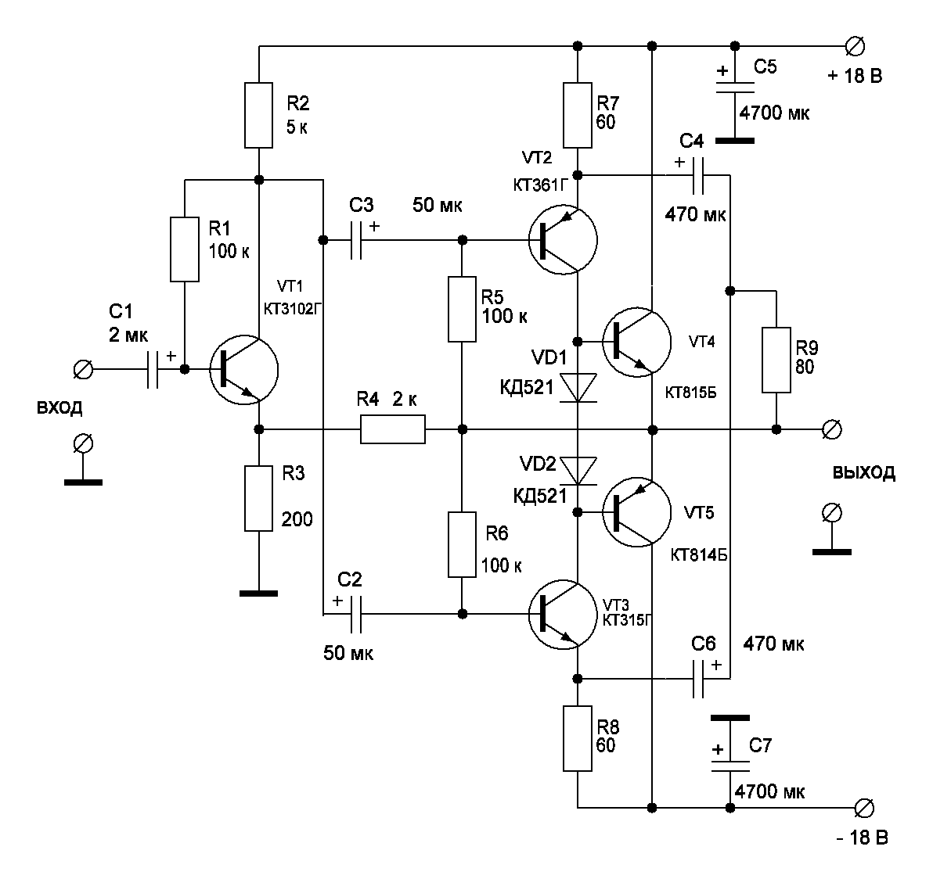

Рисунок 13 – УМЗЧ с тремя каскадами и симметричным промежуточным каскадом

Для повышения КПД усилителя применяются так называемая «вольтодобавка», состоящая из цепочек C4R7 и C6R8 и резистора R9. Вольтодобавка подает часть выходного напряжения на эмиттеры транзисторов VT2, VT3, позволяя увеличить выходное напряжение усилителя напряжения (VT2, VT3), а значит и всего УМЗЧ.
На базы транзисторов VT4 и VT5 подано небольшое постоянное смещение 0,8–1 В (по 0,4–0,5 В на каждый транзистор). Оно недостаточно для того, чтобы открыть транзисторы, но значительно снижает порог их открывания напряжением сигнала. Смещение выбрано с таким расчетом, чтобы при температуре транзисторов до 60 °С они еще были бы практически закрыты.
Результаты измерений нелинейных искажений, приведены в таблице 5.
Таблица 5 – Результаты измерений нелинейных искажений
Выходное напряжение, В | 0,2 | 2 | 4
Коэффициент гармоник, % | 0,014 | 0,006 | 0,039

Усилитель (рисунок 14) содержит четыре каскада: входной (VT1), усилитель напряжения (VT2), предвыходной (VT4 и VT5) и выходной (VT6 и VT7). Транзистор усилителя напряжения (VT2) включен по схеме с динамической нагрузкой на транзисторе VT3. Внутренние сопротивления этих транзисторов достаточно велики, так как транзисторы включены по схеме с ОЭ и охвачены местной ООС по току, создаваемой резисторами в цепи эмиттеров. В результате, несмотря на то, что выходы каскадов на транзисторах VT2 и VT3 по переменному току включены параллельно и шунтируют друг друга, выходное сопротивление первого каскада достигает большой величины – около 0,5 МОм – и приращения коллекторного тока транзистора VT2, вызванные воздействием входного сигнала, практически полностью уходит в базовые цепи транзисторов VT4 и VT5 в зависимости от знака приращения.
Транзисторы предвыходного каскада VT4 и VT5 также включены по схеме с ОЭ, охвачены ООС по току (резистор R6) и имеют большие внутренние сопротивления. Следовательно, для выходных транзисторов VT6 и VT7 они являются источниками тока. Усиленный транзисторами VT4 и VT5 ток полностью уходит в базовые цепи транзисторов VT6 и VT7 и усиливается ими. Причем положительный полупериод сигнала усиливается транзисторами VT4, VT6, отрицательный – VT5, VT7. На нагрузочном сопротивлении усиленные сигналы складываются, и на нем выделяется напряжение, пропорциональное коллекторным токам транзисторов VT6 и VT7. Таким образом, конечным результатом работы усилителя является усиление напряжения, хотя все транзисторы усиливают токи.
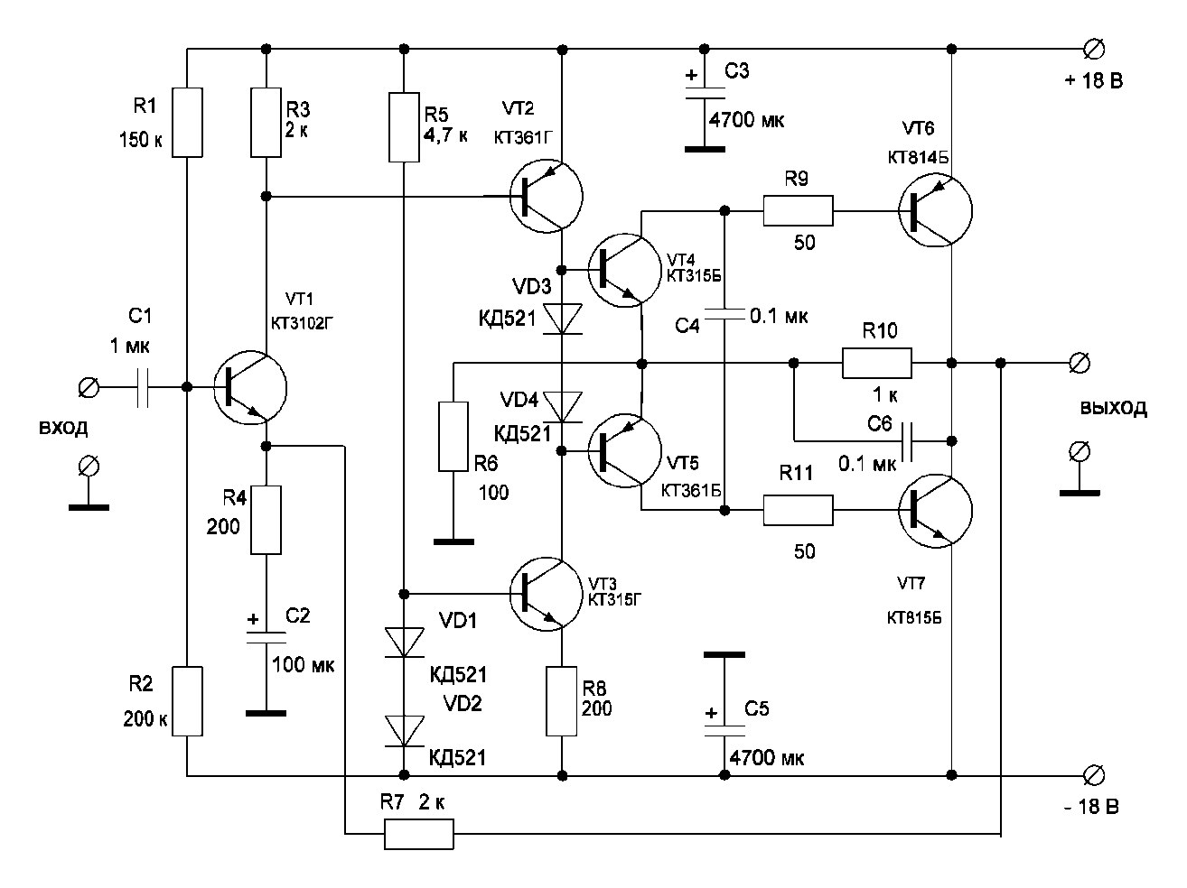

Рисунок 14 – УМЗЧ с выходным каскадом с ОЭ и каскадом ОЭ на входе

Постоянные смещения на базах транзисторов VT4 и VT5 создаются с помощью диодов VD3, VD4. Цепочка R10C6 корректируют частотную характеристику усилителя и предотвращают его самовозбуждение на высших звуковых частотах.
Резистор R6 в цепи эмиттеров транзисторов VT4 и VT5 ограничивает максимальный коллекторный ток транзисторов VT6 и VT7, и, таким образом, определяет максимальную выходную мощность усилителя, а также предохраняет выходные транзисторы от пробоя при коротком замыкании в нагрузке. Сопротивление резистора R6 можно подобрать таким образом, чтобы выходная мощность усилителя не превышала номинальную, тогда усилитель будет нечувствителен к коротким замыканиям на выходе. Но при этом импульсные сигналы большой амплитуды, всегда присутствующие, например, в музыкальном сигнале, будут обрезаться. Чтобы этого не происходило, резистор выбран с таким расчетом, чтобы коллекторный ток выходных транзисторов слегка превышал величину, необходимую для получения максимальной мощности. В этом случае усилитель может выдержать короткое замыкание в течение непродолжительного времени, достаточного для перегорания плавкого предохранителя FU1, который включен последовательно с нагрузкой. Цепь R9R11C4 уменьшает коммутационные искажения.
На базы транзисторов VT4 и VT5 подано небольшое постоянное смещение 0,8–1 В (по 0,4–0,5 В на каждый транзистор). Оно недостаточно для того, чтобы открыть транзисторы, но значительно снижает порог их открывания напряжением сигнала. Смещение выбрано экспериментально с таким расчетом, чтобы при температуре транзисторов до 60 °C они еще были бы практически закрыты. Фактически транзисторы VT3 и VT4 нагреваются до значительно меньших температур, так как не имеют теплового контакта с выходными транзисторами. Максимальная выходная мощность, выделяемая на нагрузке 4 Ома при напряжении питания 12 В, равна 4 Вт. Коэффициент усиления равен 20. Входное сопротивление – 20 кОм. Искажения типа «ступенька» в выходном сигнале усилителя отсутствует полностью, о чем свидетельствуют результаты измерений нелинейных искажений, приведенные в таблице 6.
Таблица 6 – Результаты измерений нелинейных искажений
Выходное напряжение, В | 0,2 | 2 | 4
Коэффициент гармоник, % | 0,032 | 0,033 | 0,033

ЗАКЛЮЧЕНИЕ

Основные результаты данной курсового проекта состоят в следующем:
1 Изучены принципы работы транзисторных и ламповых усилителей мощности звуковой частоты, схемотехника усилителей мощности звуковой частоты, методы снижения нелинейных искажений.
2 Проведен сравнительный анализ нелинейных искажений усилителей звуковой частоты с различными типами входных, промежуточных и выходных каскадов с помощью компьютерного моделирования принципиальных схем.
3 Разработаны принципиальные схемы усилителей мощности с различными типами входных, промежуточных и выходных каскадов.
4 Проведен сравнительный анализ характеристик усилителей звуковой частоты различных типов, таких как: ламповые, транзисторные, с входными каскадами, выходными и т.д.
5 Произведено сравнение нелинейных искажений транзисторного и лампового усилителя звуковой частоты.

СПИСОК ИСПОЛЬЗОВАННЫХ ИСТОЧНИКОВ

1 Павловская В. И. Акустика и электроакустическая аппаратура / В.И. Павловская. – М.: Радио и связь, 1986. – 205 c.
2 Сырицо А. В. Особенности УМЗЧ с высоким выходным сопротивлением / А. В. Сырицо // Радио. – 2002. – № 2. – С. 16–17.
3 Михеенко А.М. О некоторых проблемах качественных показателей усилителей мощности класса «D» с широтно-импульсной модуляцией / А.М. Михеенко // Вестник СибГУТИ. – 2009. – № 4. – С. 48–59.
4 Агеев С. В. Должен ли УМЗЧ иметь малое выходное сопротивление / С. В. Агеев // Радио. – 1997. – № 4. – С. 14–16.
5 Морган Д. Ламповые усилители / Д. Морган. – М.: Издательский дом «ДМК-пресс», 2007. – 760 с.
6 Казакевич А. В. Третье поколение УМЗЧ класса «D» от Texas Instruments / А. В. Казакевич // Компоненты и технологии. – 2013. – № 145. – С. 49–53.
7 Довгун В.П. Активные частотно-разделительные фильтры / В.П. Довгун, В.В. Новиков // Известия Томского политехнического ун-та. – 2007. – № 4. – С. 91–95.
8 Золотарев И. Д. Расчет динамических режимов колебательных систем специального вида. / И. Д. Золотарев, В. В. Валиков. – М.: Радио и связь, 2009. – 180 c.
9 Валиков В. В. Операционные усилители / В. В. Валиков. – М.: Радио и связь, 2011. – 175 c.
10 Рогов И. Н. Регулирование выходного сопротивления УМЗЧ посредством комбинированной ООС / И. Н. Рогов // Радио. – 2007. – № 10. – С. 17–19.
11 Лаврентьева Е.В. Радиотехнические системы / Е.В. Лаврентьева, В.М. Рудой, Т.Р. Сабиров. – М.: Лань, 2009. – 303 с.
12 Титце У. Полупроводниковая схемотехника / У. Титце, К. Шенк. – М.: Мир, 1983. – 240 c.
13 Сухов Н. К вопросу искажений / Н. Сухов, С. Бать, В. Колосов, А. Чупаков // Радио. – 1989. – № 5. – С. 54–57.
14 Jung W. Marsh R. Selection of Capacitors for Optimum Performance. Part. 11 – Audio, 1980. – Vol. 64. – № 3. – P. 50–62.
15 ГОСТ 23849–79. Аппаратура радиоэлектронная бытовая. Методы электрических низкочастотных измерений.
16 Будииский Я. Усилители низкой частоты на транзисторах / Я. Будииский. – Л.: Энергия, 1963.
17 К. Качурин. Токовое управление оконечным каскадом усилителей НЧ / К. Качурин // Радио. – 1967. – № 9. – С. 32–33.
18 Дорофеев М. Режим B в усилителях мощности ЗЧ / М. Дорофеев // Радио. – 1991. – № 3. – С. 53–56.
19 Демьянов В. Широкополосные усилители на триодах / В. Демьянов // Радио. – 1966. – № 10. – С. 50–53.
20 Демьянов В. Резонансные усилители на лампах и транзисторах / В. Демьянов, И. Акулиничев. – М.: Энергия, 1970.
21 А. с. 315267 СССР, МКИ 3 H 03 F 3/18. Усилители мощности низкой частоты / С. Бирюков (СССР). Бюл. № 28 // Открытия, изобретения, товарные знаки. – 1971.
22 Майоров А. Динамические искажения в транзисторных усилителях НЧ / А. Майоров // Радио. – 1976. – № 4. – С. 41—42.

